Методическая разработка практического занятия
ПМ 02 «Участие в лечебно-диагностическом и реабилитационном процессах »
Тема: « Осуществление сестринского ухода за пациентом при различных заболеваниях эндокринной системы »

Цели учебного занятия:
Дидактическая: Научить студента применять знания и умения по теме:
«Осуществление сестринского ухода за пациентом при различных заболеваниях эндокринной системы »в ЛПУ на учебной и производственной практике. ПК 2.1 Представлять информацию в понятном для пациента виде, объяснять ему суть вмешательств, ПК 2.2. Осуществлять лечебно – диагностические вмешательства ,взаимодействуя с участниками лечебного процесса , ПК 2.7 Осуществлять реабилитационные мероприятия .
Развивающая: Развивать клиническое мышление, профессиональную речь, умение составлять план и пользоваться им, умение общаться с пациентом, умение оценивать свои действия по отношению к пациенту, контролировать выполнение манипуляции.
Воспитательная: Способствовать нравственному, эстетическому, духовному воспитанию; формировать профессиональный кругозор и общую культуру. ОК 01. понимать сущность и социальную значимость своей будущей профессии, проявлять к ней устойчивый интерес, ОК 02 осуществлять собственную деятельность исходя из цели и способов ее достижения, ОК 04. осуществлять поиск информации, необходимой для эффективного выполнения профессиональных задач, ОК 0.6. работать в команде, эффективно общаться с коллегами, руководством.
Требования к знаниям, умениям, практическому опыту:
Знать: Причины, клинические проявления, возможные осложнения, методы диагностики проблем пациента, организация и оказание сестринской помощи пациенту, виды, формы и методы реабилитации.
Уметь: Готовить пациента к лечебно-диагностическим вмешательствам, осуществлять сестринский уход при различных заболеваниях эндокринной системы, консультировать пациента и его окружение по применению лекарственных средств, проводить мероприятия по сохранению и улучшению качества жизни пациента, вести утвержденную медицинскую документацию.
Иметь практический опыт: Осуществление ухода за пациентами при различных заболеваниях и состояниях эндокринной системы: проведение реабилитационных мероприятий в отношении пациентов с различной патологией.

Продолжительность:180 мин.
Место проведения: учебный кабинет.
Образовательные технологии: разноуровневое обучение, обучение в сотрудничестве.
Методы и приемы обучения: объяснительно — иллюстративный метод обучения, репродуктивный метод обучения.
Учебно-наглядные и натуральные пособия, раздаточный материал: тесты, ситуационные задачи, методические разработки для студентов.
Технические средства обучения: Телевизор, DVD.
Электронные ресурсы (мультимедийные презентации, обучающие программы и тренажеры, электронные учебники, интерактивная доска и другие)
Межпредметные и внутрипредметные связи: психология, гигиена, здоровый человек и его окружение, сестринское дело в системе первичной медико-санитарной помощи населению, проведение профилактических мероприятий.
Литература:
Основные учебные издания:

В.ГЛычев , Т.Т. Карманова , «Сестринское дело в терапии »

Э.В Смолева «Сестринское дело в терапии с курсом первичной медицинской помощи».

Э.В.Смолева «Сестринский уход в терапии ».

Т.П.Обуховец «Сестринское дело в терапии с курсом первичной медицинской помощи: практикум ».

План проведения занятия:
№ | Этапы занятия | Время
1. | Организационный момент | 5 мин
2. | Мотивация | 5 мин
3. | Устный фронтальный опрос | 15 мин
4. | Выполнение тестовых заданий | 20 мин
5. | Проверка домашнего задания | 20 мин
6. | Практическая часть (работа с методическим пособием,дополнительной литературой, выполнение тестового контроля по проведенной работе, работа по карточкам, решение задач .) | 95 мин
7. | Подведение итогов занятия | 10 мин
8. | Рефлексия | 10 мин

Мотивация
Тема: «Осуществление сестринского ухода за пациентом при различных заболеваниях эндокринной системы »
Медицинские сестры должны понимать всю сущность заболевания органов эндокринной системы , а так же что осуществление сестринского ухода за пациентами- первая из функций, в которую входит профилактические меры, сестринские вмешательства, связанные с реабилитацией, психологической поддержкой человека или его семьи. Она наиболее эффективна, если осуществляется в рамках сестринского процесса, и заключается в выявлении и оценке потребностей человека или его семьи; определении первоочередных проблем со здоровьем; планировании и осуществлении необходимого сестринского ухода; вовлечении в самоуход пациента, а при необходимости членов его семьи, друзей к уходу. Эндокринные заболевания – это патологические состояния, при которых нормальное функционирование эндокринных желез нарушается. Несмотря на свое многообразие, все они основаны на гормональных нарушениях, происходящих в организме под воздействием различных факторов. При работе в эндокринологическом отделении необходимо помнить, что все железы внутренней секреции находятся в тесной взаимосвязи, поэтому нарушение функции одной из желез вызывает изменения в других. Для наиболее полного представления о течении заболевания и состояния больного нужно ознакомиться с результатами объективных и дополнительных методов обследования. На основании полученных данных м\с может оценить общее состояние. Медицинская сестра должна знать основные жалобы и симптомы при эндокринной патологии, принципы лечения и профилактики з-ний, основные принципы восстановления нарушенных функций и профилактики осложнений; уметь осуществлять общий уход за пациентами с эндокринной патологией. Должна обладать умениями и навыками по лечению, оказанию неотложной помощи. Медицинская сестра начинает свою работу с обследования пациента, выявления наличия симптомов заболеваний и выставления сестринских диагнозов.
Устный фронтальный опрос:
1.Факторы риска при сахарном диабете 1и 2 типа.
2.Диета при сахарном диабете. Каковы основные правила диеты?
3.Осложнения сахарного диабета.
4.Назовите жалобы и основные симптомы при сахарном диабете.
5. Назовите основные лабораторные показатели при сахарном диабете
6.Профилактика сахарного диабета.
7. Методы обследования при заболевании эндокринной системы .

Критерии оценки устного ответа студента:
Отметкой "ОТЛИЧНО" оценивается ответ, который показывает прочные знания основных процессов изучаемой предметной области, отличается глубиной и полнотой раскрытия темы; владение терминологическим аппаратом; умение объяснять сущность, явлений, процессов, событий, делать выводы и обобщения, давать аргументированные ответы, приводить примеры; свободное владение монологической речью, логичность и последовательность ответа.
Отметкой "ХОРОШО" оценивается ответ, обнаруживающий прочные знания основных процессов изучаемой предметной области, отличается глубиной и полнотой раскрытия темы; владение терминологическим аппаратом; умение объяснять сущность, явлений, процессов, событий, делать выводы и обобщения, давать аргументированные ответы, приводить примеры; свободное владение монологической речью, логичность и последовательность ответа. Однако допускается одна - две неточности в ответе.
Отметкой "УДОВЛЕТВОРИТЕЛЬНО" оценивается ответ, свидетельствующий в основном о знании процессов изучаемой предметной области, отличающийся недостаточной глубиной и полнотой раскрытия темы; знанием основных вопросов теории; слабо сформированными навыками анализа явлений, процессов, недостаточным умением давать аргументированные ответы и приводить примеры; недостаточно свободным владением монологической речью, логичностью и последовательностью ответа. Допускается несколько ошибок в содержании ответа.
Отметкой "НЕУДОВЛЕТВОРИТЕЛЬНО" оценивается ответ, обнаруживающий незнание процессов изучаемой предметной области, отличающийся неглубоким раскрытием темы; незнанием основных вопросов теории, несформированными навыками анализа явлений, процессов; неумением давать аргументированные ответы, слабым владением монологической речью, отсутствием логичности и последовательности. Допускаются серьезные ошибки в содержании ответа.
Тестовый контроль по теме: « Осуществление сестринского ухода за пациентом при различных заболеваниях эндокринной системы»
1 вариант
- Для какого заболевания характерен симптомокомплекс: жажда, полиурия, глюкозурия , гипергликемия:
а) Несахарный диабет
б) Сахарный диабет
в) Тиреотоксикоз
- Диета № 9 назначается больным у которых:
а) Хронический гастрит
б) Пиелонефрит
в) Хронический гепатит
г) Острый гастрит
д) Сахарный диабет
- Пациенту назначено 36 ЕД инсулина. Сколько мл инсулина Вы наберете в шприц емкостью 1 мл?
а) 0,8 мл
б) 1 мл
в) 0,9 мл
г) 0,2 мл
д) 0,5 мл
4.Полидипсия, полиурия, полифагия, гипергликемия и глюкозурия –это клинические симптомы заболевания:
а) Гипотиреоза
б) Диффузного токсического зоба
в) Острого повреждения почек
г) Сахарного диабета
5.Вы работаете палатной медицинской сестрой. У пациентки М.,32 лет, возникла гипогликемическая кома. Какой из перечисленных лекарственных препаратов вы введете в первую очередь:
а) инсулин
б) соду
в) глюкозу
г) реополиглюкин
д) коргликон
6 . У пациента 67 г., с сахарным диабетом наблюдаются сонливость, тошнота, жажда, запах ацетона изо рта, боль в животе. Что необходимо подготовить медицинской сестре для неотложной помощи?
а) Глюкозу
б) Инсулин
в) Кордиамин
г) Платифилин
д) Мезатон
7.У больного 20 г., склонность к фурункулезу, жажда, полиурия, зуд и сухость кожи. Какое исследование крови необходимо назначить для установления диагноза?
а) Общий анализ крови
б) Анализ крови на глюкозу
в) Анализ крови на билирубин
г) Анализ крови холестерин
д) Анализ крови на мочевину
8. Нормальные показатели глюкозы в крови натощак (ммоль/л)
а) 1,1-2.2
б) 2,2-3,3
в) 3,3 –5,5
9. Потенциальная проблема пациента при сахарном диабете
а) потеря зрения
б) остеопороз
в) легочное кровотечение
г) печёночная кома
10. Установите соответствие:
1.Инсулин | А)клинический симптом, обозначающий увеличение содержания глюкозы в сыворотке крови по сравнению с нормой в 3,3—5,5 ммоль/л.
2. Ацидоз | Б) (от лат. acidus — кислый) — смещение кислотно-щелочного баланса организма в сторону увеличения кислотности (уменьшению рН).
3. Глюкозурия | В) Белковый гормон поджелудочной железы, регулирующий углеводный обмен в организме.
4. Гипергликемия | Г) наличие глюкозы в моче.
5. Полидипсия | Д) глазное заболевание, которое может приводить к полной или частичной потере зрения.
6. Диабетическая ретинопатия | Е)симптом, характеризующийся неестественно сильной, неутолимой жаждой.

11. Все осложнения, которые возникают у больных СД, можно условно разделить на ……………..и …………….. .
12. Главная причина сахарного диабета:
а) наследственность
б) злоупотребление алкоголем
в) употребление большого количества соли
13. Симптомы гипогликемии:
а) чувство голода
б) мелькание «мушек» перед глазами
в) боли в области сердца
14. Что делать при гипогликемии:
а) прием сахара
б) выпить Кока – колу
в) выпить виноградный сок
Тестовый контроль по теме: « Осуществление сестринского ухода за пациентом при различных заболеваниях эндокринной системы»
2 вариант
1 . Установите соответствие:
1. Кома | А) увеличенное образование мочи
2. Полиурия | Б) комплекс анатомо-функциональных изменений, развивающихся на фоне диабетической нейропатии , микро- и макроангиопатии , остеоартропатии , способствующих повышенной травматизации и инфицированию мягких тканей стопы, развитию гнойно-некротического процесса и в запущенных случаях ведущий к ампутации^{[1]}
3. Очаговая липодистрофия | В) глубокое, редкое, шумное дыхание
4. Дыхание Куссмауля | Г) патологическое состояние, характеризующееся зачастую патологией жировой ткани.
5. Диабетическая стопа | Д) (от др.-греч. κῶμα — глубокий сон) — угрожающее жизни состояние между жизнью и смертью, характеризующееся потерей сознания, резким ослаблением или отсутствием реакции на внешние раздражения, угасанием рефлексов до полного их исчезновения, нарушением глубины и частоты дыхания, изменением сосудистого тонуса, учащением или замедлением пульса, нарушением температурной регуляции.

2. Потенциальная проблема пациента при сахарном диабете
а) потеря зрения
б) остеопороз
в) легочное кровотечение
г) печёночная кома
3. У больного 20 г., склонность к фурункулезу, жажда, полиурия, зуд и сухость кожи. Какое исследование крови необходимо назначить для установления диагноза?
а) Общий анализ крови
б ) Анализ крови на глюкозу
в) Анализ крови на билирубин
г) Анализ крови холестерин
д) Анализ крови на мочевину
4. Нормальные показатели глюкозы в крови натощак (ммоль/л)
а) 1,1-2.2
б) 2,2-3,3
в) 3,3 –5,5
5. Полидипсия, полиурия, полифагия, гипергликемия и глюкозурия –это клинические симптомы заболевания:
а) Гипотиреоза
б) Диффузного токсического зоба
в) Острого повреждения почек
г) Сахарного диабета
6. Вы работаете палатной медицинской сестрой. У пациентки М.,32 лет, возникла гипогликемическая кома. Какой из перечисленных лекарственных препаратов вы введете в первую очередь:
а) инсулин
б) соду
в) глюкозу
г) реополиглюкин
д) коргликон
7. Пациенту назначено 36 ЕД инсулина. Сколько мл инсулина Вы наберете в шприц емкостью 1 мл?
а) 0,8 мл
б) 1 мл
в) 0,9 мл
г) 0,2 мл
д) 0,5 мл
8. Для какого заболевания характерен симптомокомплекс : жажда, полиурия, глюкозурия , гипергликемия:
а) Несахарный диабет
б) Сахарный диабет
в) Тиреотоксикоз
9. Диета № 9 назначается больным у которых:
а) Хронический гастрит
б) Пиелонефрит
в) Хронический гепатит
г) Острый гастрит
д) Сахарный диабет
10. Дополните :
Сахарный диабет делится на …………………. и ……………………….
11. Назовите основные симптомы при сахарном диабете.
12. Можно ли по самочувствию определить уровень глюкозы в крови:
а) да
б) нет
13. Опасен ли избыточный вес для развития сахарного диабета
а) да
б) нет
14. Какой вид мяса рекомендуется больным сахарным диабетом:
а) жирная баранина
б) говядина
в) свинина
15. Возможна ли полноценная жизнь больных сахарным диабетом:
а) да
б) нет
Ответы :
1 вариант : 1-б;2-д;3-а;4-г;5-в;6-а;7-а,б;8-в;9-а;10 – 1-в,2-б,3-г,4-а,5-е,6-д;11- острые и хронические ;12-а;13-а;14-а.
2 вариант : 1 – 1-д,2-а,3-г,4-в,5-б; 2 –а; 3-а,б; 4-в;5-г;6-в;7-а;8-б;9-д;10-ИЗСД.ИНСД.11-полидипсия ,полиурия ,полифагия.12-б;13-а;14-б;15-а.
Шкала оценивания результатов тестирования:
– от 0% до 70% правильных ответов из общего числа предъявленных тестовых заданий студенту выставляется оценка ʼʼнеудовлетворительноʼʼ;
– от 71% до 80% правильных ответов из общего числа предъявленных тестовых заданий студенту выставляется оценка ʼʼудовлетворительноʼʼ;
– от 81% до 90% правильных ответов из общего числа предъявленных тестовых заданий студенту выставляется оценка ʼʼхорошоʼʼ;
– от 91% до 100% правильных ответов из общего числа предъявленных тестовых заданий студенту выставляется оценка ʼʼотличноʼ
Задание 1. Перечислите основные симптомы и синдромы, встречающиеся при сахарном диабете .
Критерии оценивания:
Оценка «отлично» / «зачтено». Ответы на поставленные вопросы излагаются логично, последовательно и не требуют дополнительных пояснений.
Оценка «хорошо» / «зачтено». Ответы на поставленные вопросы излагаются систематизировано и последовательно. Материал излагается уверенно.
Оценка «удовлетворительно» / «зачтено». Допускаются нарушения в последовательности изложения.
Оценка «неудовлетворительно» / «не зачтено». Материал излагается непоследовательно, сбивчиво, не представляет определенной системы знаний по дисциплине. Выводы отсутствуют. Ответы на дополнительные вопросы отсутствуют.
Задание 2. Проверочная работа по теме : «Осуществление сестринского ухода за пациентом при различных заболеваниях эндокринной системы.»
Вариант 1
1.Диагностика при сахарном диабете 1 и 2 типа
2.Симптомы сахарного диабета 1 типа.
Вариант 2
1.Профилактика сахарного диабета .
2.Сестринский диагноз при сахарном диабете .
3.Факторы риска развития сахарного диабета .
Вариант 3
1.Профилактика сахарного диабета.
2.Осложнения сахарного диабета .
Критерии оценивания решения проверочной работы :
«Отлично» (задания для проверочной работы выполняются без ошибок).
«Хорошо» (задания для проверочной работы выполняются, в основном без ошибок или с несущественными ошибками).
«Удовлетворительно» (задания для проверочной работы выполняются, но с ошибками).
«Неудовлетворительно» (задания для проверочной работы не выполняются, либо в них присутствует множество ошибок).
Задание 3. Практическое задание по теме «Осуществление сестринского ухода за пациентом при различных заболеваниях эндокринной системы». Проведите сравнительную характеристику с помощью учебника острого и хронического гастрита , язвенной болезни желудка и 12-перстной кишки по следующим критериям (перенесите таблицу в тетрадь).
Критерии | ИЗСД | ИНСД
Этиология

Патогенез

Основные симптомы
Сестринский диагноз
Врачебные назначения
Диета
Профилактика

Критерии оценивания таблицы .
Оценка «отлично» (5 баллов) выставляется, если студент активно работает в течение всего практического занятия, дает полные ответы на вопросыпреподавателя в соответствии с планом практического занятия и показывает при этом глубокое овладение лекционным материалом, знаниесоответствующей литературы.
Оценка «хорошо» (4 балла) выставляется при условии соблюденияследующих требований: студент активно работает в течение практического занятия, вопросы освещены полно, изложения материала логическое, обоснованное фактами.
Оценка «удовлетворительно» (3 балла) выставляется в том случае, когда
студент в целом овладел сути вопросов по данной теме, обнаруживает знание
лекционного материала, законодательства и учебной литературы, пытается
анализировать факты и события, делать выводы и решать задачи. Но на занятииведет себя пассивно, отвечает только по вызову преподавателя, дает неполныеответы на вопросы, допускает грубые ошибки при освещении теоретическогоматериала или 3-4 логических ошибок при решении специальных задач.
Оценка «неудовлетворительно» (2 и менее баллов)выставляется в случае,
когда студент обнаружил несостоятельность осветить вопрос вопросыосвещены неправильно, бессистемно, с грубыми ошибками, отсутствуютпонимания основной сути вопросов, выводы, обобщения, обнаружено неумениерешать учебные задачи.
Задание 4. Перечислите проблемы пациента, встречающиеся при данном заболевании, и заполните таблицу:
Проблема пациента | Данные обследования
например : сухость во рту | Из-за повышенного уровня глюкозы в крови
Кожный зуд | Из-за повышенного уровня глюкозы в крови

Критерии оценивания письменной работы
Оценка «5» ставится, если студент: выполняет работу без ошибок и /или/ допускает не более одного недочѐта.
Оценка «4» ставится, если студент : выполняет письменную работу полностью, но допускает в ней не более одной негрубой ошибки и одного недочѐта и /или/ не более двух недочѐтов.
Оценка «3» ставится, если студент : правильно выполняет не менее половины работы. Допускает не более двух грубых ошибок, или не более одной грубой, одной негрубой ошибки и одного недочѐта, или не более трѐх негрубых ошибок, или одной негрубой ошибки и трѐх недочѐтов, или при отсутствии ошибок, но при наличии пяти недочѐтов.
Оценка «2» ставится, если студент : правильно выполняет менее половины письменной работы. Допускает число ошибок и недочѐтов, превосходящее норму, при которой может быть выставлена оценка «3».
Задание 5 . Как вы будете осуществлять реализацию проблем при сахарном диабете ? Заполните таблицу.
Независимые действия медсестры | Взаимозависимые действия медсестры | Зависимые действия медсестры
Например  Создать физический и психический покой... | Например:  Организация консультации диетолога, по психотерапии, ЛФК. | Например:  Забор биологического материала на лабораторное исследование.
Критерии оценивания проверочной работы
Оценка «5» ставится, если студент: 1. выполнил работу без ошибок и недочетов; 2. допустил не более одного недочета.
Оценка «4» ставится, если студент выполнил работу полностью, но допустил в ней: 1. не более одной негрубой ошибки и одного недочета; 2. ли не более двух недочетов.
Оценка «3» ставится, если студент правильно выполнил не менее половины работы или допустил : 1. не более двух грубых ошибок; 2. или не более одной грубой и одной негрубой ошибки и одного недочета; 3. или не более двух-трех негрубых ошибок; 4. или одной негрубой ошибки и трех недочетов; 5. или при отсутствии ошибок, но при наличии четырех-пяти недочетов.
Оценка «2» ставится, если студент : 1. допустил число ошибок и недочетов превосходящее норму, при которой может быть выставлена оценка «3»; 2. или если правильно выполнил менее половины работы.
Задание 6. Выпишите основные лекарственные препараты, назначаемые при сахарном диабете .
Название препарата | Показания | Пути введения | Противопоказа- ния. С какими препаратами не сочетается. Побочные действия
Актрапид | Инсулин быстрого действия, для снижения уровня глюкозы в крови | П/к, в/м, в/в | Гипогликемия, индивидуальная непереносимость
Хомофан | Инсулин продленного действия, для снижения уровня глюкозы в крови | П/к, в/м | Гипогликемия, индивидуальная непереносимость
Диабетон | Таблетированный сахароснижающий препарат | Внутрь | Гипогликемия, индивидуальная непереносимость, тяжелые поражения печени

Задание 7. Решите ситуационную задачу по теме занятия и заполните таблицу:
Пациент 34 года, поступает на стационарное лечение в эндокринологическое отделение с диагнозом: сахарный диабет, инсулинзависимая форма, впервые выявленный. При сестринском обследовании медсестра получила такие данные, как: жалобы на сухость во рту, жажду (выпивает до 10 литров в сутки), частые мочеиспускания, общую слабость, беспокойство по поводу исхода заболевания. ОБЪЕКТИВНО: сознание ясное. Кожные покровы бледные, сухие, пульс 88 ударов в минуту, удовлетворительных качеств, АД 140/90 мм рт. ст. ЧДД 18 в 1 минуту, рост 168 см, вес 99 кг.
План работы медицинской сестры
Нарушено удовлетворение потребностей: быть здоровым, есть, спать, выделять, отдыхать, работать, общаться, избегать опасности.
Проблемы пациента | Наблюдение | План ухода | Мотивация | Роль больного и родственников | Оценка
Настоящие :
Потенциальные:
Приоритетная :

Критерии оценивания решения задач :
Оценка «отлично» выставляется, если студент решил все рекомендованные задачи, правильно изложил все варианты их решения, аргументировав их.
Оценка «хорошо» выставляется, если студент решил не менее 95% рекомендованных задач, правильно изложил все варианты решения, аргументировав их.
Оценка «удовлетворительно» выставляется, если студент решил не менее 50% рекомендованных задач, правильно изложил все варианты их решения, аргументировав их.
Оценка «неудовлетворительно» выставляется, если студент выполнил менее 50% задания, и/или неверно указал варианты решения.
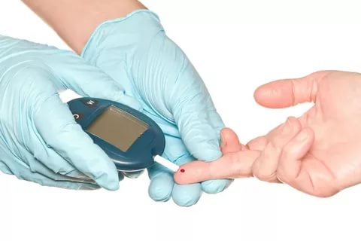
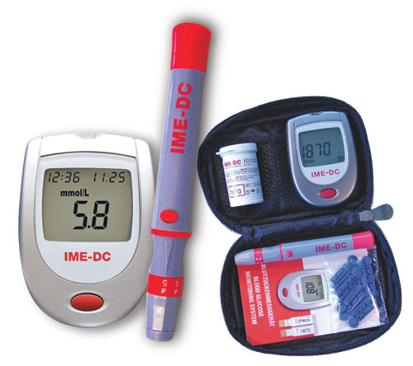
Задание 8. Какой прибор изображен на рисунках 1 и 2? Для чего используется этот прибор? Алгоритм пользования .
РиРи

Рисунок 1 Рисунок 2
Задание 9. Установите соответствие
Дополнительные методы исследования в эндокринологическом отделении.
1.Общий анализ мочи с определением ацетона | 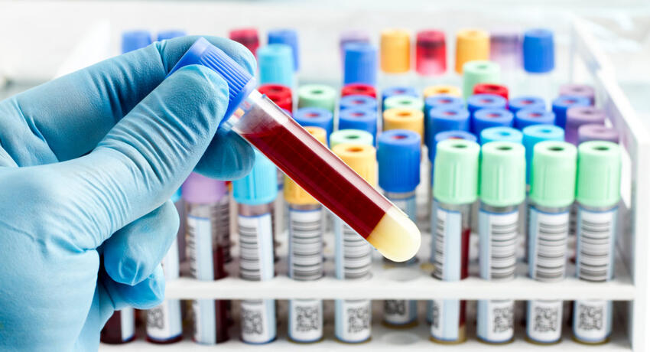  а)
2.Биохимический анализ крови (с определением креатинина, мочевины, кетоновых тел, электролитов); | 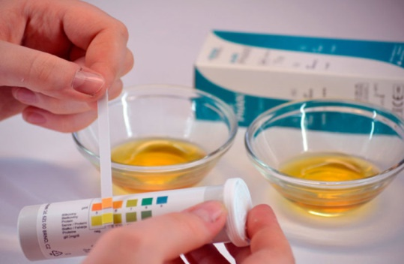  б)
3.Суточная моча на сахар | 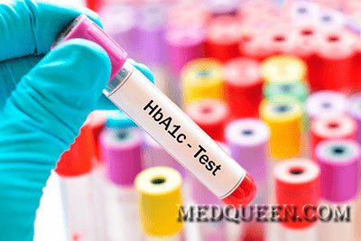  в)
4.Гликозилированный гемоглобин | 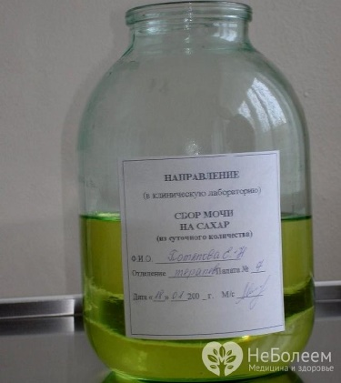  г)
5.УЗИ поджелудочной железы | 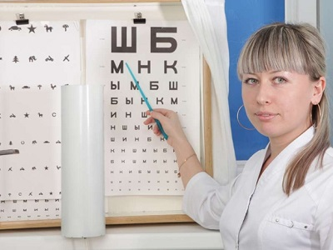  д)
6.Консультация окулиста | 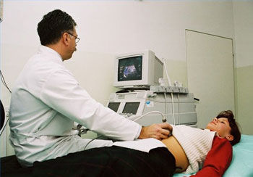  е)

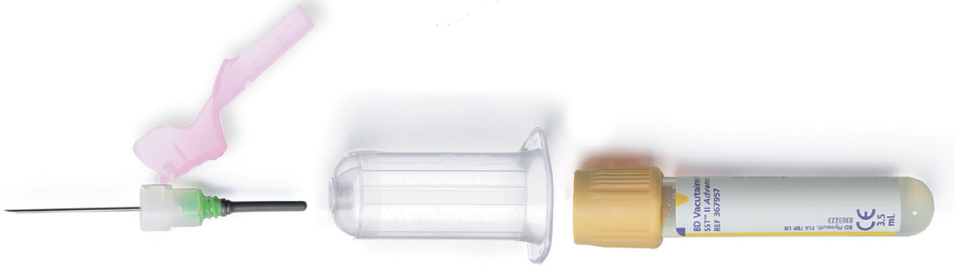
Задание 10.Продемонстируйте забор крови из вены на фантоме с помощью вакуумной системы.

- .Приготовил все необходимое для проведения процедуры (заполнил направление, пронумеровал пробирку, сделал запись в журнале).

- Помог пациенту принять удобное положение для проведения венепункции. Освободил место для инъекции (место локтевой вены).
- Обработал руки гигиеническим способом, надел спец. одежду и стерильные перчатки.
- Проверил упаковку вакуумной системы на целостность, срок годности. Вставил иглу в держатель и завинтил до упора.
- Наложил жгут на среднюю треть плеча. Концы жгута должны смотреть вверх;
- Жгут накладывается на плечо через салфетку или одежду; пульс на лучевой артерии должен прощупываться (рука не должна бледнеть или синеть – пережимаются только вены, артерии свободны).
- Дважды обработал кожу спиртовыми шариками движениями снизу вверх вначале 10х10см и вторым шариком 5х5см по ходу вены.
- Зафиксировал вену, ввел иглу с держателем под углом 15° в вену. При правильном введении в индикаторной камере держателя появится кровь.
- Зафиксировал пробирку в держателе крышкой вверх. Под действием отрицательного давления кровь начнет течь в пробирку.
- Ослабил жгут или снял, как только в пробирку стала набираться кровь.
- Вынул пробирку из держателя, когда поступление крови в нее прекратилось.
- Перемешал биоматериал с консервантом, плавно переворачивая пробирку. (Не встряхивать!) Закрепил в штатив.
- На место прокола приложил спиртовой шарик и извлек иглу, придерживая кожу. Попросил пациента перехватить ватный шарик свободной рукой и согнуть руку в локте на 5 минут.
- Отсоединил иглу (не руками!) в непрокалываемый контейнер для отходов класса Б. Поместил ватные шарики, держатель, перчатки в емкость с дезраствором. Обработал руки антисептиком.
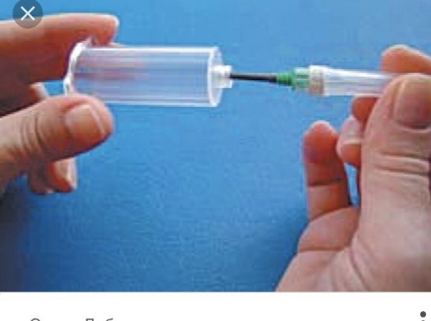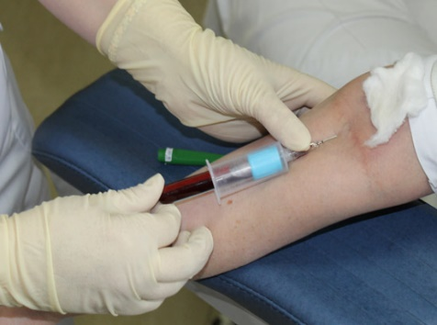

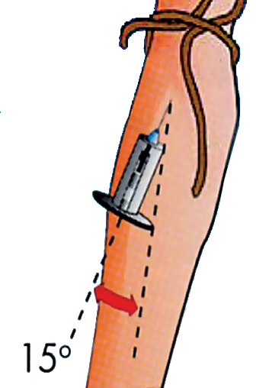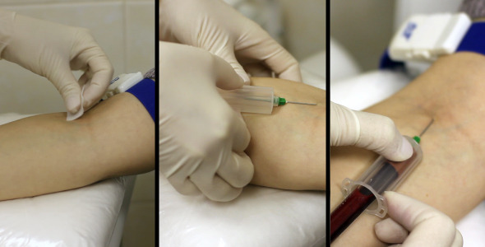

Приложение 1
Тема «Осуществление сестринского ухода за пациентом при различных заболеваниях эндокринной системы».
Студент должен знать:
- Причины развития сахарного диабета ;
- Клинические проявления сахарного диабета ;
- Возможные осложнения сахарного диабета ,
- Методы диагностики проблем пациента при сахарном диабете .
- Организация и оказание сестринской помощи пациенту;
- Виды, формы и методы реабилитации.

Студент должен уметь :
- Готовить пациента к лечебно – диагностическим вмешательствам,
- Осуществлять сестринский уход при сахарном диабете ;
- Консультировать пациента и его окружение по применению лекарственных средств ;
- Проводить мероприятия по сохранению и улучшению качества жизни пациента.
- Вести утвержденную медицинскую документацию.

Приложение 2
Глоссарий терминов по теме «Осуществление сестринского ухода за пациентом при различных заболеваниях эндокринной системы».
Са́харный диабе́т (лат. diabetes mellītus) — группа эндокринных заболеваний, связанных с нарушением усвоения глюкозы и развивающихся вследствие абсолютной или относительной (нарушение взаимодействия с клетками-мишенями) недостаточности гормона инсулина, в результате чего развивается гипергликемия — стойкое увеличение содержания глюкозы в крови. Заболевание характеризуется хроническим течением, а также нарушением всех видов обмена веществ: углеводного, жирового, белкового, минерального и водно-солевого.
Са́харный диабе́т 1-го ти́па (инсули́нозави́симый диабет, ювенильный диабет) — аутоиммунное заболевание эндокринной системы, основным диагностическим признаком которого является хроническая гипергликемия.
Сахарный диабет 2-го типа (инсулиннезависимый диабет) — метаболическое заболевание, характеризующееся хронической гипергликемией, развивающейся в результате нарушения взаимодействия инсулина с клетками тканей .
Полидипсия (др.-греч. πολύς «многочисленный» + δίψα «жажда») — симптом, характеризующийся неестественно сильной, неутолимой жаждой.
Полифагия (симптом) — нарушение пищевого поведения, характеризующееся повышенным аппетитом и прожорливостью.
Полиурия (др.-греч. πολυ- — «много» и οὖρον — «моча») — увеличенное образование мочи.
Ретинопати́я — поражение сетчатой оболочки глазного яблока любого происхождения. Основной причиной являются сосудистые нарушения, которые приводят к расстройству кровоснабжения сетчатки.
Нефропатия — представляет собой поражение клубочкового аппарата и паренхимы почек различной этиологии.
Глюкозурия — наличие глюкозы в моче.

Приложение 3
Рекомендации для выполнения практической части: заполнение сестринской истории болезни, особенности ухода за больными при заболеваниях эндокринной системы.
Рекомендации по сбору анамнеза
Этап | Цель | Методы
Сестринское обследование | Собрать информацию о пациенте | Расспрос, беседа, изучение карты пациента, осмотр
Сестринская диагностика | Получить данные о давлении, температуре, уровне сахара в крови на данный момент. Оценить состояние кожи, массу тела, пульс | Пальпация, внешний осмотр, использование аппаратов для замера давления пульса, температуры. Выявление потенциальных проблем и осложнений.
Составление плана сестринского процесса | Выделить приоритетные задачи сестринского ухода, обозначить сроки оказания помощи | Анализ жалоб пациента, составления целей сестринского ухода:  - долгосрочные;  - краткосрочные.
Реализация сестринского плана | Выполнение намеченного плана по сестринскому уходу за пациентом с сахарным диабетом в стационаре | Выбор системы помощи диабетику:  - Полностью компенсирующая.Необходима пациентам в коме, бессознательном, обездвиженном состоянии.  - Частично компенсирующая.Обязанности по сестринскому уходу разделяются между пациентом и медсестрой в зависимости от желания больного и его способностей.  - Поддерживающая.Диабетик может самостоятельно ухаживать за собой, ему требуется консультация и небольшая помощь сестры в уходе.
Оценка эффективности сестринского процесса по уходу | Проанализировать работу медицинского персонала, оценить полученные результаты от процесса, сравнить с ожидаемыми, сделать вывод о сестринском процессе | - составляется письменный анализ сестринского процесса;  - заключение о результатах ухода;  - вносятся коррективы в план действий по уходу;  - выявляется причина недоработок, если состояние пациента ухудшилось.
Сестринский процесс при сахарном диабете .
Для чего нужен сестринский процесс при сахарном диабете?
Приоритетная цель сестринского процесса — обеспечение контроля за состоянием здоровья и помощи больному сахарным диабетом. Благодаря уходу медперсонала человек ощущает себя комфортно, безопасно.
Медсестра закрепляется за группой пациентов, досконально изучает их особенности, вместе с лечащим доктором разрабатывает план диагностики, изучает патогенез, возможные проблемы и т. д. При тесной работе с больными важно учитывать их культурные и национальные привычки, традиции, процесс адаптации, возраст. Одновременно с оказанием медицинских услуг сестринский процесс осуществляет получение научных знаний о сахарном диабете. Конспектируются клинические проявления, этиология, анатомия и физиология каждого пациента в отдельности. Собранные данные используются в научных целях, для составления рефератов и лекций, в процессе написания диссертаций, при разработке новых лекарств от сахарного диабета. Полученная информация — основной способ глубоко изучить болезнь изнутри, научиться осуществлять уход за диабетиками быстро и качественно.
Особенности и этапы сестринского ухода при диабете
Основными задачами сестринского ухода за пациентами с сахарным диабетом являются:
- Собрать информацию о пациенте, его семье, образе жизни, привычках, начальном процессе заболевания.
- Составить клиническую картину болезни.
- Обозначить краткий план действий по сестринскому уходу за больным сахарным диабетом.
- Помочь диабетику в процессе диагностики, лечении, профилактики сахарной болезни.
- Проконтролировать исполнение предписание врача.
- Провести беседу с родственниками о создании комфортных условий пребывания больного сахарным диабетом дома, после выписки из стационара, специфике сестринского ухода.
- Научить пациента пользоваться глюкометром, составлять диабетическое меню, узнавать ГИ, ИИ по таблице продуктов питания.
- Убедить диабетика контролировать болезнь, проходить обследования у узких специалистов постоянно. Настроить на ведение дневника питания, оформление паспорта заболевания, преодолевать трудности в уходе самостоятельно.
В список забот медицинских сестер входят следующие ежедневные обязанности:
- Контроль уровня глюкозы.
- Замер давления, пульса, температуры, выводимой жидкости.
- Создание режима отдыха.
- Контроль за приемом лекарств.
- Введение инсулина.
- Осмотр стоп на наличие трещин, незаживающих ран.
- Выполнение предписаний врача о физических нагрузках, даже минимальных.
- Создание комфортной среды в палате.
- Смена белья лежачим больным.
- Контроль за питанием, соблюдением диеты.
- Дезинфекция кожного покрова, при наличии ран на теле, ногах, руках пациента.
- Очистка ротовой полости диабетика, профилактика стоматита.
- Забота об эмоциональном спокойствии пациента

